**GUÍA DE APRENDIZAJE N° 1**

Nombre del estudiante : ______________________________________________________________________________

Fecha : __________________________________________________ Curso: 2° Nivel ___________

En esta guía se mostrarán los contenidos de la primera unidad, ya sea vocabulario o formas gramaticales.

Al finalizar de estudiar los contenidos, se adjuntará una evaluación que corresponderá a la primera nota del semestre la cual podrá ser enviada a mi correo.

Correo para enviar evaluaciones o hacer consultas: [lissettesantismuñoz@gmail.com](mailto:lissettesantismuñoz@gmail.com)

Whatsapp para consultas: +56966558930 (de 10:00 a 18:00 hrs)

**VOCABULARY REVIEW:**

**OCUPPATIONS:** Usa un diccionario para buscar el significado de las siguientes profesiones y ocupaciones.

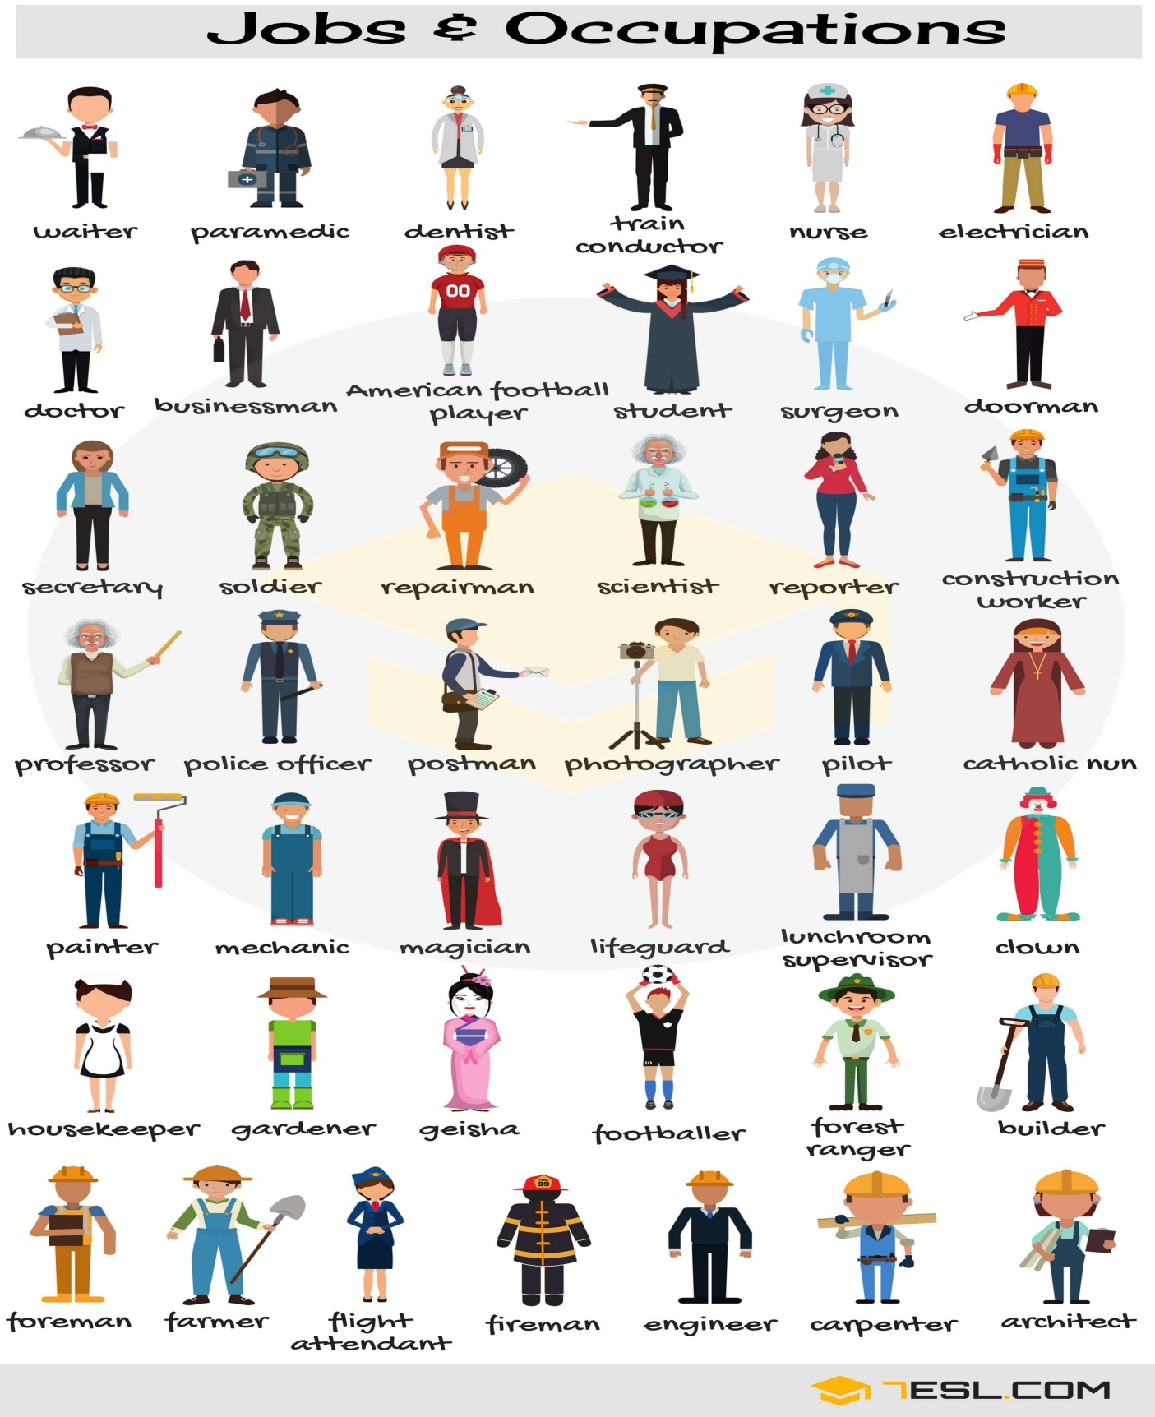**Mira la siguiente imagen y contesta las preguntas:**



**¿Qué tipo de texto es este?**

1. **¿Cuál es el propósito de este texto?**
2. **¿Qué significa CV en español?**

**Vocabulary: Busca las siguientes palabras en un diccionario y escribe su significado en español.**

|  |  |
| --- | --- |
| 1. Receptionist: ______________________ 2. Speak: ___________________________ 3. Foreign: __________________________ 4. English: __________________________ 5. French: __________________________ 6. German: _________________________ | 1. Job: _____________________________ 2. advertisement: _____________________ 3. ask: _____________________________ 4. promote: _________________________ 5. offer: ____________________________ 6. Apply: ___________________________ |

**Responda las siguientes preguntas en inglés de acuerdo a la imagen.**

1. What’s the name of the hotel?:___________________________________________________
2. What are they looking for?: _____________________________________________________
3. What do you need to get the job?: ________________________________________________
4. How long does the job last?: _____________________________________________________
5. How do people apply?: _________________________________________________________

**MODAL VERBS:**

Los verbos modales o modal verbs son verbos que acompañan y brindan una característica al verbo principal de la oración.

|  |  |  |
| --- | --- | --- |
| **Verbo** | **Significado** | **Uso** |
| CAN | Puede | Indica habilidad o posibilidad |
| SHOULD | Debería | Indica sugerencia |
| MUST | Debe | Indica obligación |

**Por ejemplo:**

1. **I can play the guitar** 🡪 Yo puedo tocar la guitarra

*La oración indica la habilidad de una persona.*

1. **It’s hot, you should wear a dress.** 🡪 Hace calor, tú deberías usar un vestido.

*Debido al tiempo, se le sugiere a la persona que use otro tipo de ropa.*

1. **You must study for the exam.** 🡪 Tú debes estudiar para la prueba.

*La oración indica que es una obligación estudiar para la prueba, si no puede tener una mala nota.*